A TABLE ! Une bibliographie non exhaustive pour le CYCLE 3 proposée par l’équipe des bibliothécaires du secteur jeunesse de la médiathèque de Neudorf (Strasbourg), amendée par les « Conseillers pédagogiques du Printemps »

3 contes cruels

Auteur : Matthieu Sylvander, illustrateur Perceval Barrier

Passifs et crédules, plantés là, ils fantasment leur vie au lieu de la vivre, rêvent d’évasion, croient le premier beau parleur venu, ont un petit pois à la place du cerveau, et sont prêts à se jeter dans la gueule du loup. Ou du lapin. Ou de la vache déguisée en renne du Père Noël. Bref, ils se font croquer. Ou alors ils s’entretuent au lieu de laisser leurs enfants, Roméo et Julotte, s’aimer en paix. Eux ? Des carottes et des poireaux. Mais peut-être ces contes sont-ils aux légumes ce que les fables de La Fontaine sont aux animaux…

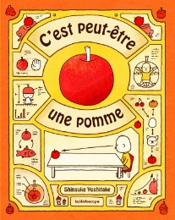
C’est peut-être une pomme

Shinsuke Yoshitake

Mise en garde ! Attention, jeune lecteur ! Une fois que tu auras lu ce livre, tu ne pourras plus jamais regarder une pomme de la même façon.
Un petit garçon doué d’une exceptionnelle imagination décide de ne pas se fier aux apparences...

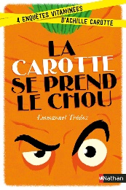
La carotte se prend le chou : 4 enquêtes vitaminées d’Achille Carotte

Auteur : Emmanuel Trédez, illustrateur : Eric Meurice

Rien ne va plus à Plantigrad ! Le commissaire Brocoli doit faire face à plusieurs crimes : l'assassinat de Louison le Citron, la présence d'un Cereal Killer, la guerre sans fin que se livrent deux familles rivales, les Agrumes et les Curcubitacées, et le vol d'un tableau de maître. Un seul légume peut l'aider à élucider ces mystères : le détective belge Achille Carotte !

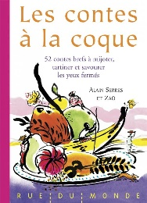
Les contes à la coque : 52 contes brefs à mijoter, tartiner et savourer les yeux fermés.

Auteur : Alain Serres, illustrateur : Zaü

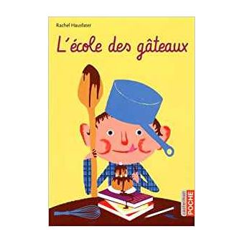
L’école des gâteaux

Auteur : Rachel Hausfater, illustrateur : Bruno Gibert

Jacquot aime manger. Jacquot n’aime d’ailleurs que manger. L’école, ce n’est pas son truc. Ça ne l’intéresse pas et, surtout, il ne comprend rien. Mais un jour, à la bibliothèque, il tombe sur une recette pour concocter d’appétissants cookies. Alors, il entreprend de la lire, de la lire vraiment.

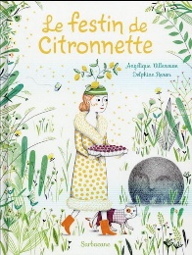
Le festin de Citronnette

Auteur : Angélique Villeneuve, illustrateur : Delphine Renon

Citronnette, timide et proprette, quitte rarement sa cuisine pour s'aventurer dans son jardin sauvage. Mais ce matin, elle a vu des ombres...

Le goût sucré de la peur

Alexandre Chardin

Louise n’est pas du genre à passer ses journées à se vernir les ongles en rose ou à regarder les mouches voler. Alors quand elle comprend que son frère Joseph et sa bande préparent une expédition super-hyper-méga dangereuse, elle les harcèle jusqu’à ce qu’ils acceptent de la prendre avec eux.

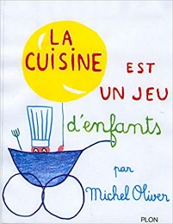
La cuisine est un jeu d’enfants

Michel Olivier

Un livre indémodable dans lequel Michel Olivier met ses meilleures recettes à la portée des petits comme des grands.

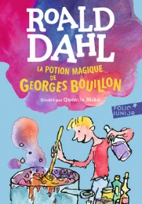
La potion magique de George Bouillon

Auteur Roald Dahl, illustrateur : Quentin Blake

La grand-mère de Georges Bouillon est un grincheuse. Georges déteste cette affreuse vieille sorcière de Grandma. Un samedi matin, Georges doit donner à Grandma son médicament.

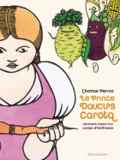
Le prince Daucus Carota

Thomas Perino

La princesse Annette est aux anges : dans quelques jours, elle va épouser l’homme qu’elle aime, le poète Amandus de Nebelstern. Mais lorsqu’elle trouve dans son potager un bel anneau doré, Annette ne peut s’empêcher de l’essayer. Aussitôt, la voilà mariée à Daucus Carotta, illustre prince des légumes !

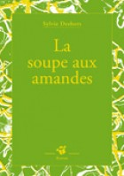
La soupe aux amandes

Sylvie Deshors

La maison de Ram est immense, même plus que ça, c'est un aéroport. Depuis qu'il y vit avec sa maman, il en connaît tous les coins, et aussi beaucoup de ceux qui y travaillent. Il faut chaque jour ressembler aux voyageurs, faire semblant pour passer inaperçu.

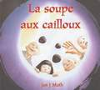
La soupe aux cailloux

Jon J. Muth

Trois moines chinois voyageurs s’arrêtent dans un village. Mais les habitants, craintifs, ferment portes et fenêtres devant eux. Les trois moines décident alors de mitonner la recette de la soupe aux cailloux. Intrigués par cette étrange cérémonie, les villageois, tour à tour, vont proposer là du sel, là du tofu ou encore des légumes. S’opère ainsi un beau partage qui finira par un banquet.

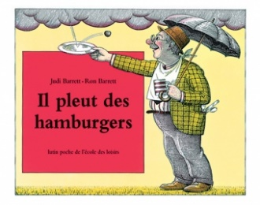
Il pleut des hamburgers

Auteur : Judi Barrett, illustrateur : Ron Barrett

ll a suffi qu’une crêpe volante atterrisse sur ma tête pour que Grand-Père, inspiré, invente son plus beau conte…
« Dans la ville de Ratatouille, il n’y avait jamais de courses à faire. La nourriture tombait du ciel, trois fois par jour, à l’heure des repas (…). Jusqu’au jour où le temps se détraqua... »

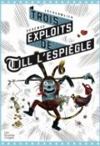
Trois exploits de Till l’espiègle

Auteur : Philippe Lechermeier, illustrateur : Gaëtan Doremus

Till l’espiègle, véritable anti-héros, erre de ville en ville depuis qu’il a été délogé de chez lui. Mi voyageur, mi vagabond, Till l’espiègle a le chic pour se retrouver dans de fâcheuses situations…

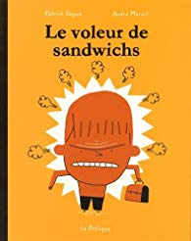
Le voleur de sandwichs

Auteur : André Marois, illsutrateur : Patrick Doyon

Marin s’est fait voler son sandwich, celui du lundi au jambon-cheddar-laitue, son préféré ! Quel malfaisant a pu commettre un acte aussi cruel ? Le mardi, c’est le jour de son deuxième sandwich préféré : celui au thon que sa mère prépare avec sa fameuse mayonnaise et des tomates séchées. Pour ne pas mourir de faim, Marin décide de tendre un piège au voleur…

